# **ESERCIZIO 3.4**

**Traccia dell’esercizio**

Riprendendo dall’esercizio precedente una scene con 2 o 3 punti di fuga, impostare la proiezione con *setLeftProjection()* in modo da sperimentare la visualizzazione con:

* Proiezione ortografica con diverse profondità;
* Proiezione prospettica con diverse aperture angolari e distanze focali (e quindi diversi livelli di deformazione prospettica).

**3.4 - Scenegraph**

**3.4 – Schermate**

|  |  |
| --- | --- |
| **Proiezione prospettica** | **Proiezione ortografica** |
| page15image1813248 | page15image1815264 |

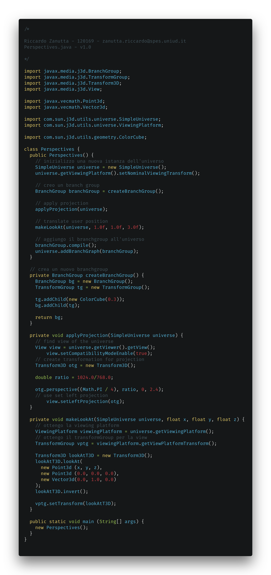**3.4 - Implementazione prospettica**

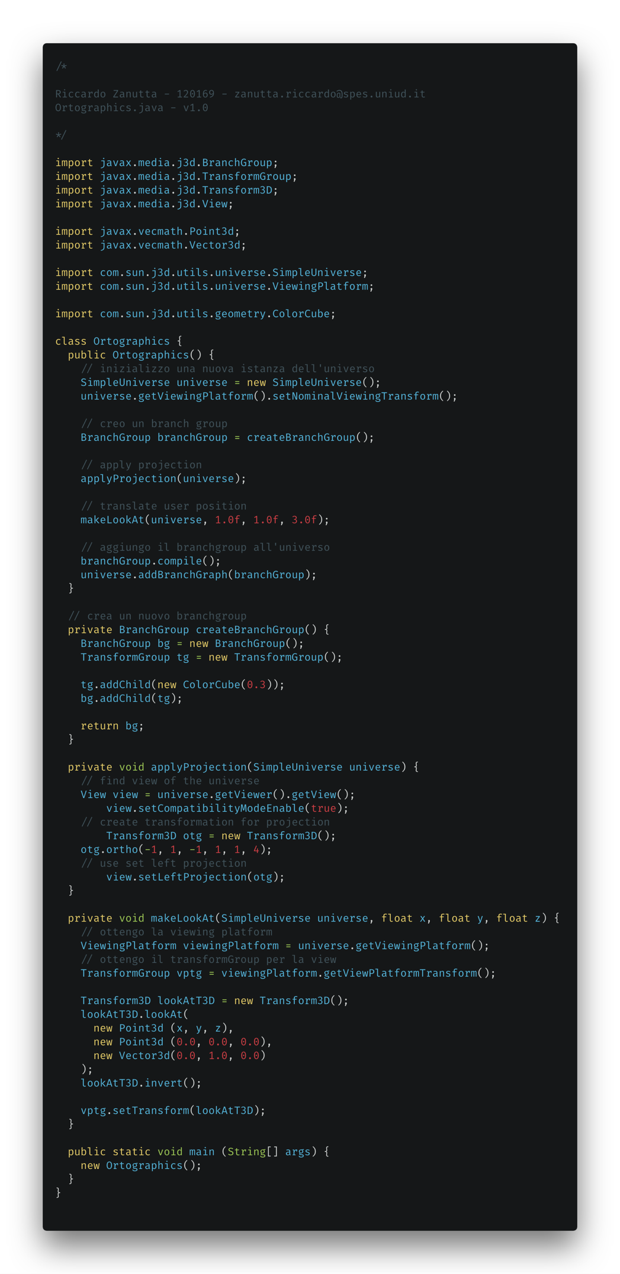**3.4 – Implementazione ortografica**